**咸阳师范学院**

**第六届“互联网+”大学生创新创业大赛校内选拔赛**

**上传作品流程说明**

**电脑端网址：xysfwlw.fanya.chaoxing.com**

在电脑浏览器 输入上方网址：点击右上角登录按钮，输入账号和密码（账号为学号，密码为123456，第一次登录后需要修改密码，若之前已使用学习通，密码为您学习通密码）并进入个人空间点击大赛按钮



2.点击我的作品来上传作品

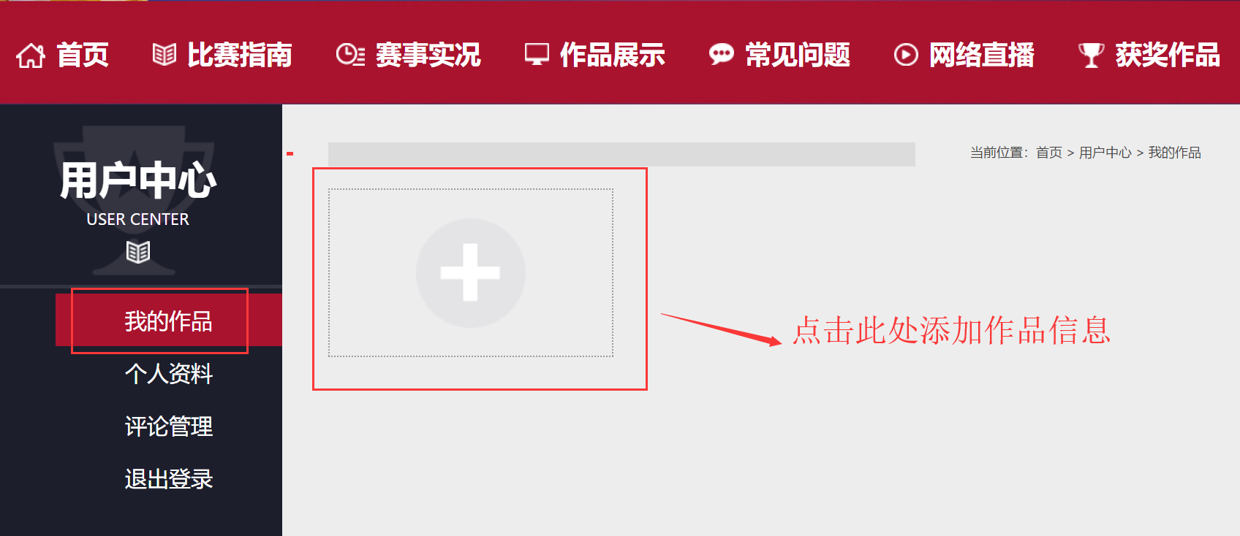

3.录入相关信息

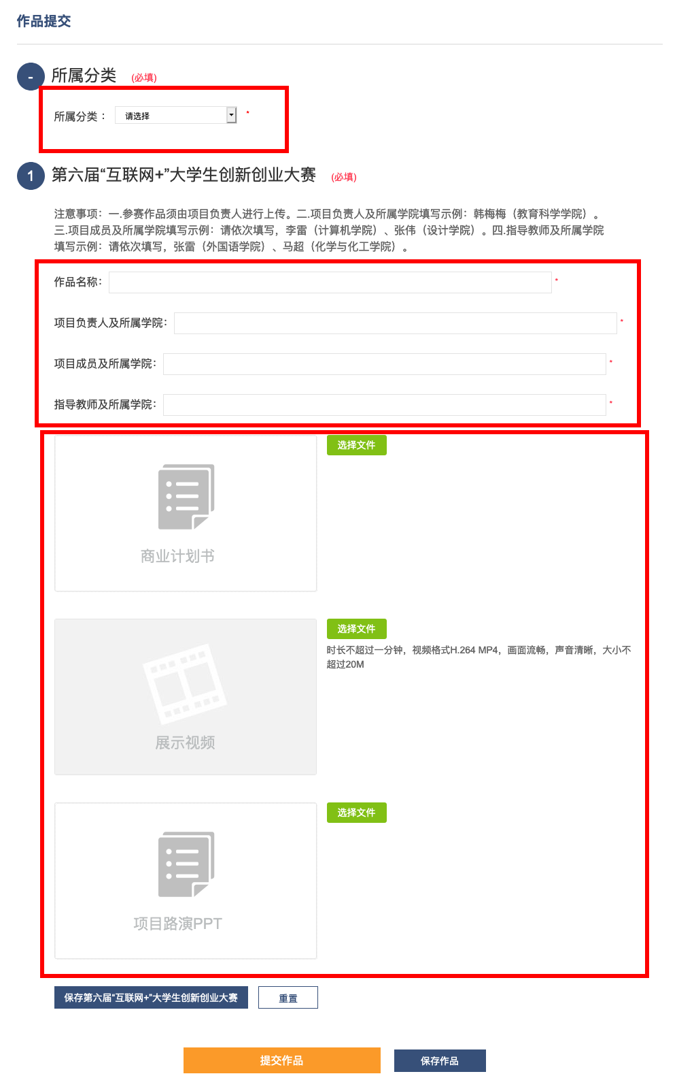

4.请找到对应类别上传自己的文件，点击选择文件进行上传

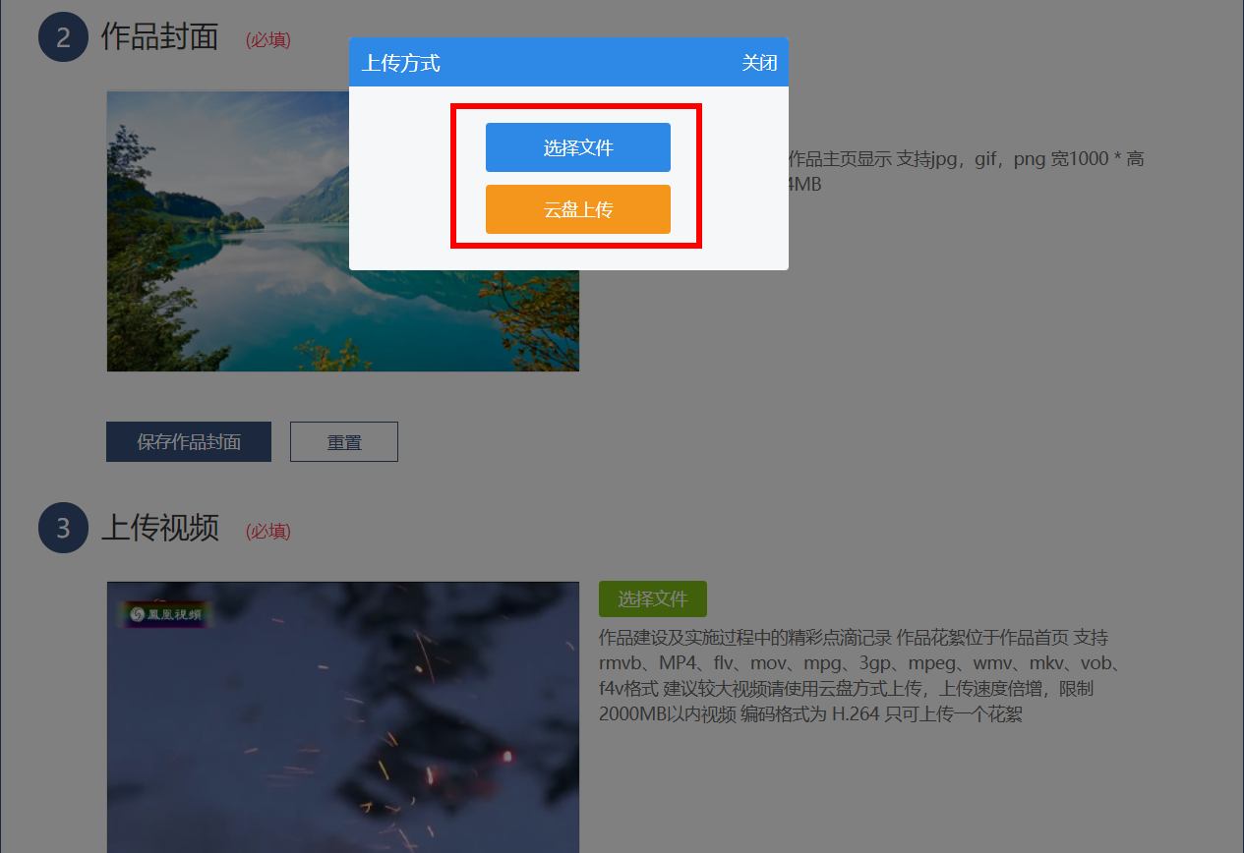

1. 上传完车后点击提交作品即可。如需修改，上方有编辑作品按钮，点击进去，重新修改提交即可。

